PREDIOS CON OCUPACIÓN Y USO

Ocupasión MINA, según el personal de Catastro que es para subir el valor de los predios sin modificar el iso precio

USO

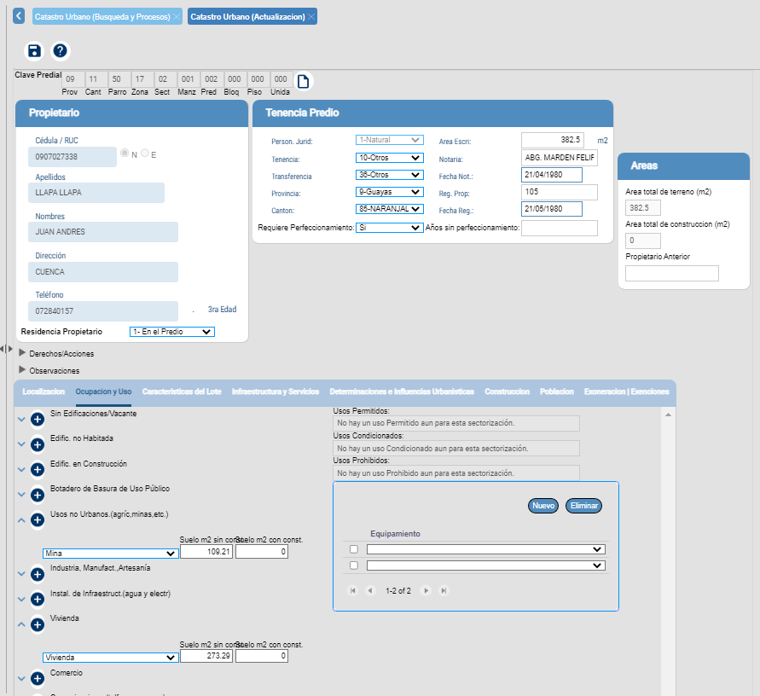

select cl.idpredio, cl.clave, cl.nombres, 'MINERIA' "Ocupasión", u."areaConConstruccion", u."areaSinConstruccion"

from claveclientevw cl, uso u

where cl.idpredio = u.id_predio

and u.id_tipo_uso_detalle = 16

ORDER BY cl.clave;

SELECT * FROM uso WHERE id_tipo_uso_detalle = 16 AND id_predio IN (SELECT ID FROM predio WHERE estado = 1);

* PREDIOS CON AREA <= 1

SELECT * FROM uso WHERE "areaConConstruccion" + "areaSinConstruccion" <= 10;

select cl.idpredio, cl.clave, cl.nombres, u."areaConConstruccion", u."areaSinConstruccion"

from claveclientevw cl, uso u

where cl.idpredio = u.id_predio

and u."areaConConstruccion" + U."areaSinConstruccion" <= 10

ORDER BY cl.clave;

* CORRECCION DE PREDIOS URBANOS Y RURALES CON DIRECCION DEFINIDO ;

URBANO = 290

RURAL= 185

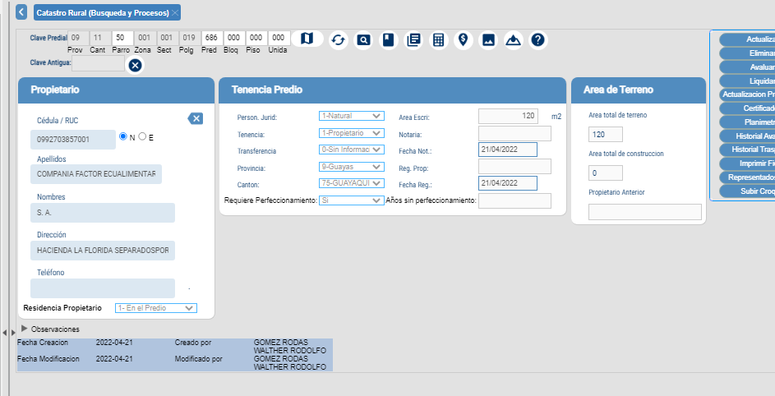

* PREDIOS URBANO Y RURALES COMO JURIDICO PUBLICO